**Může** být i **více než jedna** odpověď **správná.**

1. Zapište **chemickou rovnici** fotosyntézy.

………………………………………………………………………………………………………………………………………………

1. Správně označte (zakroužkujte), které ze vzorců **patří sacharidům**.

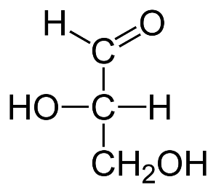 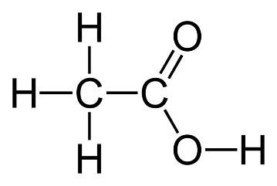

……………………………………. …………………………………..

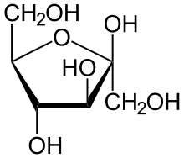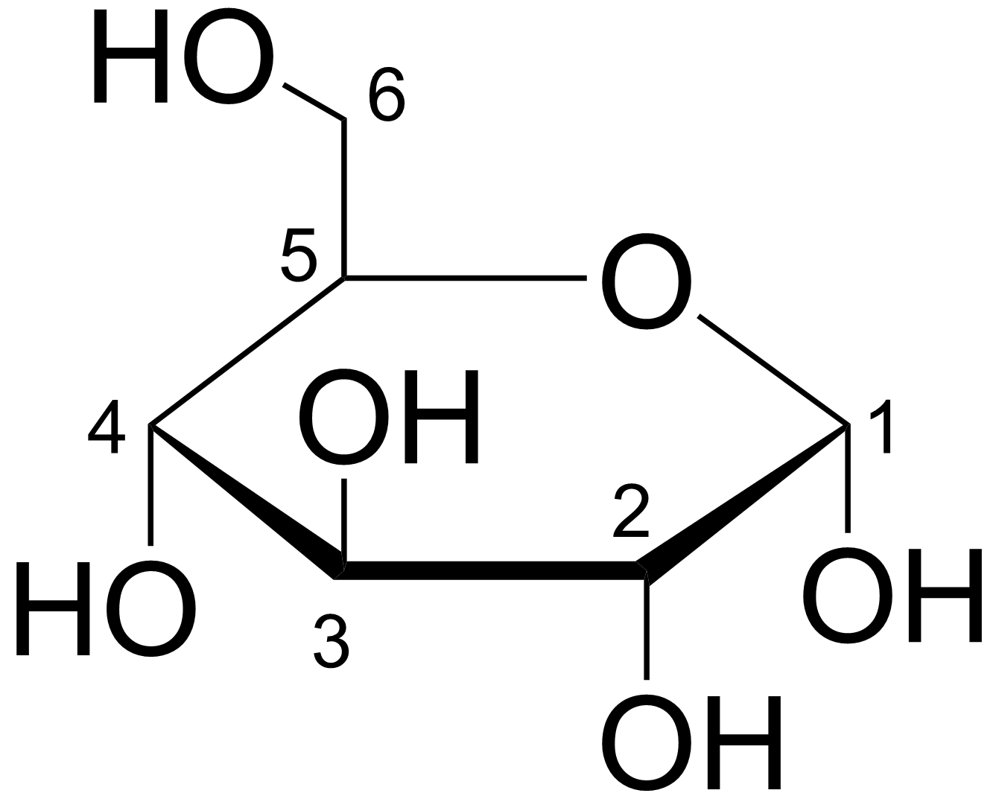

………………………………. ……………………………….

1. Který roztok monosacharidu se používá **v infuzích**, jako tzv. umělá výživa?

……………………………………………………………………………………………………………

1. Které sacharidy jsou **součástí RNA a DNA**?

……………………………………………………………………………………………………

1. Které konečné produkty vznikají při oxidaci glukózy v těle? **Napište vzorce**.
2. ………………………………………………
3. ………………………………………………
4. Sacharózu **nalezneme**?
5. V řepce cukrovce
6. V cukrové třtině
7. **Vyberte správnou** variantu ze zvýrazněných možností a **zakroužkujte**.

Polysacharidy **jsou / nejsou** ve vodě rozpustné. Při úplné hydrolýze škrobu vznikají molekuly **glukózy / fruktózy**. Škrob je zásobní látkou **rostlin / živočichů** a glykogen je zásobní látkou **rostlin/živočichů**. Glykogen je složen z molekul **glukózy / fruktózy.**

V řepném cukru se vyskytuje **polysacharid / disacharid,** který se nazývá **sacharóza / škrob.** Zvýšená koncentrace **fruktózy / glukózy** v krvi je onemocnění, kterému se lidově říká (Diabetes mellitus) cukrovka. V mléce nalezneme sacharid **laktózu / maltózu.**

1. Napište alespoň **tři** potraviny, ve kterých naleznete **přirozeně** vyskytující se sacharidy.

………………………………………………………..

………………………………………………………..

………………………………………………………..

1. **Vyplňte** křížovku:
2. Nejjednodušší cukr se správně nazývá
3. Sacharid nazývaný hroznový cukr se správně jmenuje
4. Škroba a glykogen patří mezi
5. Nestravitelný polysacharid pro člověka se nazývá
6. Sacharid obsažený v medu se jmenuje

|  |  |  |  |  |  |  |  |  |  |  |  |
| --- | --- | --- | --- | --- | --- | --- | --- | --- | --- | --- | --- |
| **1.**  **2.**  **3.**  **4.**  **5.** |  |  |  |  |  |  |  |  |  |  |  |
|  | |  |  |  |  |  |  |  |  | | | | | |
|  | | | |  |  |  |  |  |  |  |  |  |  |  |
|  | | |  |  |  |  |  |  |  |  |  | | | |
|  |  |  |  |  |  |  |  |

Jestli jsem to všechno věděl/a správně, tak jsem prostě (tajenka)………………………………………..